أولا السلام عليكم
هذا الملف به مجموعة من الأسئلة المتنوعة والتي وضعتها بصور (مقالية )

وكذلك به نموذج مفرغ لاختبار ر 3م ف1 . ما عليك إلا تعبيه براحتك من هذه الأسئلة وهو حسب المواصفات( رجاء المعذرة لأي خطأ فأنا مستعجل حتى ينزل قبل العيد فبعد العيد لا يفت الكعك)

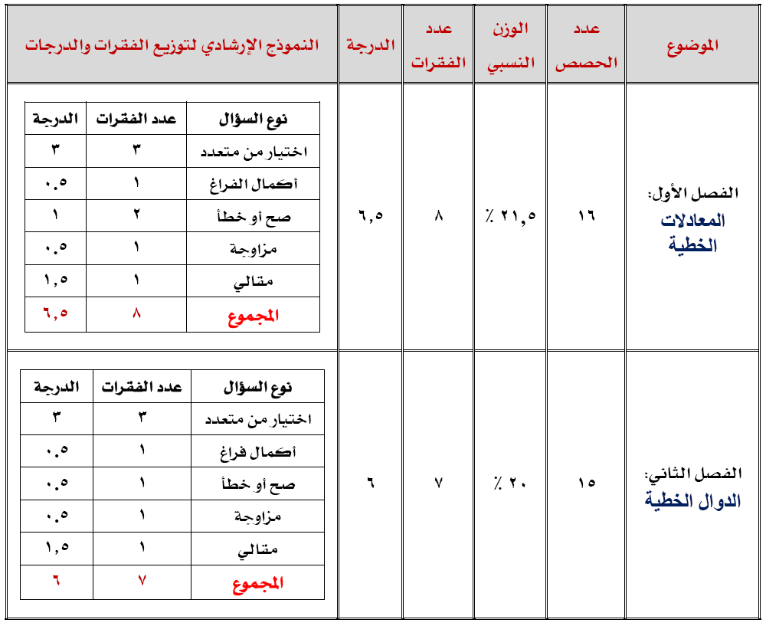
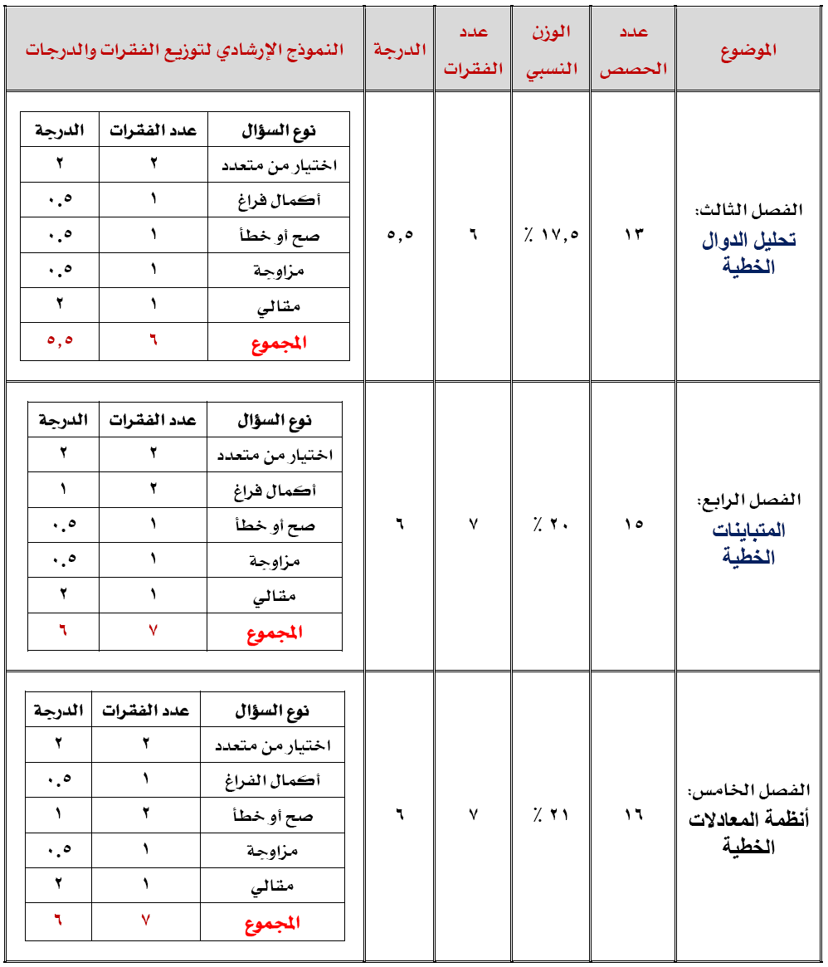

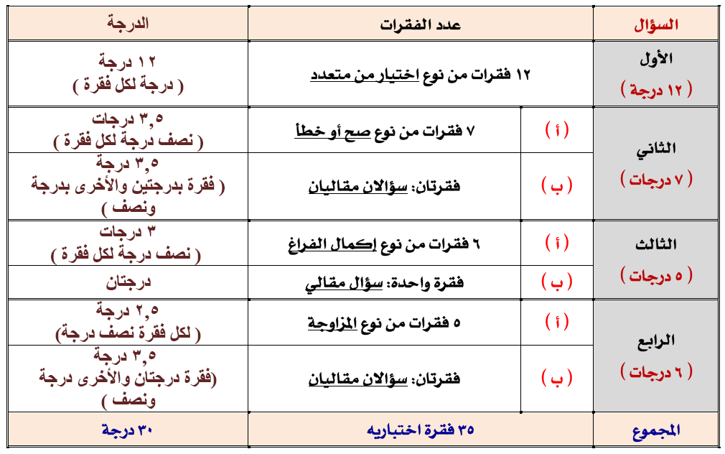

اختبار نهاية الفصل الدراسي الأول للصف الثالث المتوسط للعام الدراسي 1432/1433 هـ
أجب عن الأسئلة الآتية: (30 درجات )
السؤال الأول اختر الإجابة الصحيحة فيما يلي :ـ (12 درجات )
1~ | ف1
1~ | ا~ | ب~ | ج~ | د~
۲~ | ف1
۲~ | ا~ | ب~ | ج~ | د~
3~ | ف1
3~ | ا~ | ب~ | ج~ | د~
4~ | ف2
4~ | ا~ | ب~ | ج~ | د~
5~ | ف2
5~ | ا~ | ب~ | ج~ | د~
6~ | ف2
6~ | ا~ | ب~ | ج~ | د~
7~ | ف3
7~ | ا~ | ب~ | ج~ | د~
8~ | ف3
8~ | ا~ | ب~ | ج~ | د~
9~ | ف4
9~ | ا~ | ب~ | ج~ | د~
10 | ف4
10 | ا~ | ب~ | ج~ | د~
11 | ف5
11 | ا~ |  | ا~
12 | ف5
12 | ا~ |  | ا~

السؤال الثاني (7 درجات )
ا - ضع علامة {ض} أمام العبارة الصحيحة أو علامة {ضض} أمام العبارة الخاطئة فيما يلي : (5ثث3درجات)
1~ | ف1 ( )
۲~ | ف1 ( )
3~ | ف2 ( )
4~ | ف3 ( )
5~ | ف4 ( )
6~ | ف5 ( )
7~ | ف5 ( )
ب - (5ثث3درجات) 1ــ ف1 (5ثث1درجة)

2ــ ف4 (درجتان)
السؤال الثالث (5 درجات )
ا - أكمل الفراغات بما يناسبها :ــ (3 درجات )
1~ | ف1
۲~ | ف2
3~ | ف3
4~ | ف4
5~ | ف4
6~ | ف5

ب ــ ف3 (درجتان)

السؤال الرابع (6 درجات )
ا - ضع رقم العبارة {ا} أمام العبارة الصحيحة التي تناسبها {ب } فيما يلي : (5ثث2درجة)
{ا} {ب }
1~ | ف1 | ~ | ف4
۲~ | ف2 | ~ | ف5
3~ | ف3 | ~ | ف1
4~ | ف4 | ~ | ف2
5~ | ف5 | ~ | إجابة مشابهة
5~ | ف5 | ~ | ف3
ب - (5ثث3درجات) 1ــ ف2 (5ثث1درجة)

2ــ ف5 (درجتان)

انتهت الأسئلة مع تمنياتي لكم بالتوفيق
معلم الرياضيات / أ / إبراهيم المنزلاوي

بنك أسئلة الفصل الدراسي الأول للصف الثالث المتوسط للعام الدراسي 1432/1433 هـ
(الفصل 1 ) أسئلة مقالية
س1 كون جدولا لقيم كل معادلة فيما يأتي إذا كانت مجموعة التعويض { ــ2، ــ1،0، 1 ، 2 } : ــ

(ب) ــ 2س ــ 3 = ص
س | 0 | 1 | ــ1 | 2 | ــ2
ص

(ا) ص = 3س + 5
س | 0 | 1 | ــ1 | 2 | ــ2
ص

(ج) ص = !؛2 س + 2
س | 0 | 1 | ــ1 | 2 | ــ2
ص

(د) ص = 3س ــ 2
س | 0 | 1 | ــ1 | 2 | ــ2
ص

س2 يسوق رامي سيارته بمعدل 104 كلم في الساعة . أكتب معادلة وحلها لإيجاد الزمن الذي

سيستغرقه للسفر مسافة 312 كلم .

المعادلة: .............................................. الحل: ..............................................= ..............................................

س3 ثماني منتظم محيطه 128 سم أوجد طول ضلعه .

المعادلة: .............................................. الحل: ..............................................= ..............................................

س4 حل كلا من المعادلات الآتية وتحقق من صحة الحل:
(2) 104 = ص ــ 67
الحل: .....................................................................................

....................................................................................
التحقق من صحة الحل:
.........................................................................................................

.........................................................................................................

(1) ق + 5 = 33
الحل: .....................................................................................

....................................................................................
التحقق من صحة الحل:
.........................................................................................................

.........................................................................................................

(تابع الفصل 1 ) أسئلة مقالية

تابع س4 حل كلا من المعادلات الآتية وتحقق من صحة الحل:
(4) ا؛6؛؛؛؛؛؛؛؛؛؛؛؛؛؛3 = $؛9
الحل: .....................................................................................

....................................................................................
التحقق من صحة الحل:
.........................................................................................................

.........................................................................................................

.........................................................................................................
(3) @؛3 + ل = !؛2 1
الحل: .....................................................................................

....................................................................................
التحقق من صحة الحل:
.........................................................................................................

.........................................................................................................

.........................................................................................................

(5) ــ 5 س ــ 8ثث4= 7ثث6 الحل: .....................................................................................

....................................................................................
التحقق من صحة الحل:
.........................................................................................................

.........................................................................................................

.........................................................................................................

(6) ا؛2 ــ 5ثث4= 5ثث11
الحل: .....................................................................................

....................................................................................
التحقق من صحة الحل:
.........................................................................................................

.........................................................................................................

.........................................................................................................

(7) 13س + 2 = 4س + 38 الحل: .....................................................................................

....................................................................................
التحقق من صحة الحل:
.........................................................................................................

.........................................................................................................

.........................................................................................................
(8) @؛3 + !؛6 ق = %؛6 ق+ @؛3
الحل: .....................................................................................

....................................................................................
التحقق من صحة الحل:
.........................................................................................................

.........................................................................................................

.........................................................................................................

....................................

(تابع الفصل 1 ) أسئلة مقالية
تابع س4 حل كلا من المعادلات الآتية وتحقق من صحة الحل:
(9) 5 +2( ن + 1 ) = 2 ن الحل...........................................................................................

....................................................................................................
التحقق من صحة الحل:
.........................................................................................................

.........................................................................................................
(10)14هـ + 6=2( 5 + 7 هـ ) ــ 4
الحل: .....................................................................................

....................................................................................
التحقق من صحة الحل:
.........................................................................................................

.........................................................................................................

س5 حل كلا من المعادلات الآتية ، ومثل مجموعة الحل بيانيا: ــ

(2) 4ق ــ 8│ = 12
الحل: .....................................................................................

....................................................................................................
التمثبل البياني:
(1) ن ــ 3│ = 2
الحل:
.........................................................................................................

......................................................................................................
التمثبل البياني:

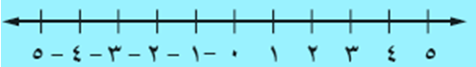

(4) ــ 6د + 6│ = 12
الحل...........................................................................................

......................................................................................................

....................................................................................................
التمثبل البياني:

(3) ــ 3ص+ 6│ = 6
الحل...........................................................................................

......................................................................................................

....................................................................................................
التمثبل البياني:

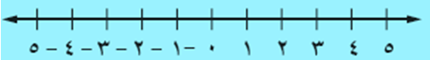

(تابع الفصل 1 ) أسئلة مقالية
س6 أكتب معادلة تتضمن قيمة مطلقة لكل من التمثيلات البيانية الآتية : ــ
(1)

الحل: ........................................................................................

(2)

الحل: ........................................................................................

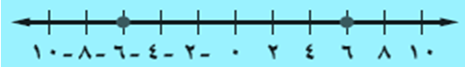
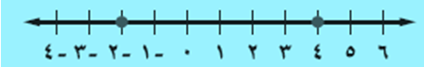

(3)

الحل: ........................................................................................

(4)

الحل: ........................................................................................

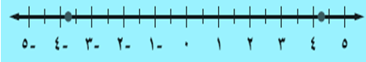
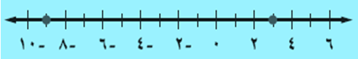

(5)

الحل: ........................................................................................

(6)

الحل: ........................................................................................

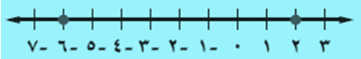
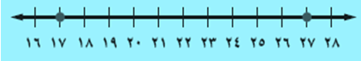

..........................................................................................................................................................................................................................................

..........................................................................................................................................................................................................................................

..........................................................................................................................................................................................................................................

..........................................................................................................................................................................................................................................

..........................................................................................................................................................................................................................................

..........................................................................................................................................................................................................................................

..........................................................................................................................................................................................................................................
(الفصل 2 ) أسئلة مقالية
س1 عبر عن كل علاقة فيما يأتي على صورة مجموعة من الأزواج المرتبة:ـ

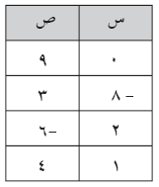
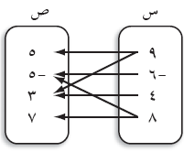
(1)

الحل:
{(.....،......)،( .....،......)،( .....،......)،( .....،......)}
(2)

الحل:
{( ....،....)،( ....،....)،( ....،....)،( ....،....) ،(....،....) ،(....،....)}

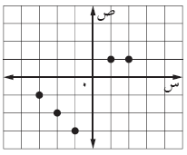
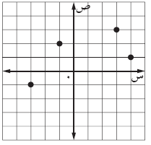
(3)

الحل:
{(....،....)،(....،....)،( ....،....)،( ....،....) ،(....،....)}
(4)

الحل:
{(.....،......)،( .....،......)،( .....،......)،( .....،......)}

ج ــ

س2 حدد كلا من المجال والمدى للعلاقة الممثلة بيانيا :ـ
الحل:
المجال: { ........ ، .......... ، ......... ، ......... }
المدى: { ........ ، .......... ، ......... ، ......... }

(تابع الفصل 2 ) أسئلة مقالية
س3عبر عن العلاقة الآتية بجدول ، وبمخطط سهمي ، وبيانيا ، وحدد كلا من المجال والمدى :ـ
{( 4 ، 3 )،( ـ1 ، 4 )،( 3 ، ـ2 )،( ـ2 ، 1 )}
الحل:

المجال: { ........ ، .......... ، ......... ، ......... } المدى: { ........ ، .......... ، ......... ، ......... }
الرسم البياني
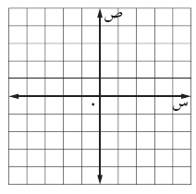
س | ص
........ | ........
........ | ........
........ | ........
........ | ........
الجدول

س | ص
........ | ........
........ | ........
........ | ........
........ | ........
المخطط السهمي

س4 حدد إذا كانت كل علاقة فيما يأتي تمثل دالة أم لا، وفسر ذلك ؟:ـ
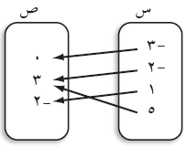
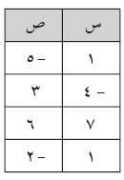
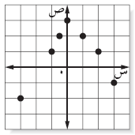
(1)

الحل:
(...................)

(..............................................................)
(..............................................................)
(2)

الحل:
(........................)

(..............................................................)
(..............................................................)
(3)

الحل:
(...................)

(..............................................................)
(..............................................................)

(تابع الفصل 2 ) أسئلة مقالية

س5 إذا كان ق(س)= 3س ــ6 ، هـ(س)= س ــ 2س² ، فأوجد قيمة كل مما يأتي:ـ
(1) ق(7) ــ9
الحل: ......................................................

....................................................................

....................................................................
....................................................................

(2) ق(ع + 9)
الحل: ......................................................

....................................................................

....................................................................
....................................................................

(3) هـ (3ص)
الحل: ......................................................

....................................................................

....................................................................
....................................................................

س6 يتقاضى مروان 25 ريالا في الساعة لقاء تحريره مقالات في إحدى الصحف . ويمكن التعبير
عن أجره الأسبوعي ص بالمعادلة ص = 25س ، حيث س عدد ساعات العمل.
(ا) اكتب المعادلة على صورة دالة
الحل: ......................................................................................

......................................................................................................

.....................................................................................................

(ب) أوجد قيمة الدالة عند س=15
الحل: .............................................................................................

..........................................................................................................

.........................................................................................................

س7 حدد المعادلات الخطية في كل مما يأتي ، واكتبها بالصورة القياسية ، ثم أوجد المقطعين
السيني والصادي لكل منها :ــ
المعادلة | خطية أم لا | الصورة القياسية | المقطع س | المقطع ص
4س ص +2ص =9 | ................................ | ........................................................... | ...................... | ......................
8س ــ3ص= 6 ــ 4س | ................................ | .......................................................... | ...................... | ......................
7س + ص + 3 = ص | ................................ | .......................................................... | ...................... | ......................
5 ــ 2ص = 3س | ................................ | ........................................................... | ...................... | ......................

(تابع الفصل 2 ) أسئلة مقالية
س8 مثل كل معادلة مما يأتي بيانيا:ــ

(1) !؛2 س + ص = 2
الحل:

(2) 5س ــ 2ص = 7
الحل:

(3) 5ثث1س + 3ص = 9
الحل:

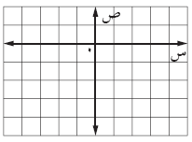
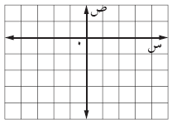
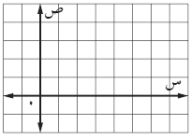

س9 على فرض أن الحوت المفترس يسبح بمعدل 5ثث4 كيلو متر في الساعة ،
يمكن التعبير عن المسافة (ف) التي يقطعها الحوت في (ن) ساعة بالمعادلة ف = 5ثث4ن

(1) مثل المعادلة بيانيا:
الحل:

(2) استعمل التمثيل البياني للتنبؤ بالزمن
اللازم للحوت ليقطع مسافة 30 كيلو مترا.
الحل: ......................................................................................

......................................................................................................

......................................................................................................

.....................................................................................................
ف | ...................... | ......................
ن | ...................... | ......................

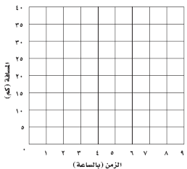

س10 حدد إذا كانت كل متتابعة فيما يأتي حسابية أم لا ، وفسر إجابتك:
(1) 21 ، 13 ، 5 ، ـ 3 ، ........
الحل الحل: .................................................................

.................................................................

.................................................................

.....................................................................................................

(2) 1 ، 4 ، 9 ، 16 ، ......
. الحل الحل: .................................................................

.................................................................

.................................................................

(3) 9 ، 16 ، 23 ، 30 ، ........
الحل الحل: .................................................................

.................................................................

.................................................................

س11 أوجد الحدود الثلاثة التالية لكل متتابعة حسابية فيما يأتي؟
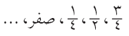
(1) 82 ، 76 ، 70 ، 64 ، ........
الحل: .................................................................

.................................................................

.................................................................

.................................................................
(2)
. الحل: .................................................................

.................................................................

.................................................................

.................................................................
(3) ــ 10 ، ــ3 ، 4 ، 11 ،........
الحل: .................................................................

.................................................................

.................................................................

.................................................................

س12 يرتب محمد علب المناديل الورقية في أعمدة لعرضها ، بحيث ينقص كل عمود بمقدار علبتين
عن سابقه . فإذا علمت أن العمود الأول به 23 علبة .
(1) اكتب دالة تمثل المتتابعة الحسابية
الحل: ................................................................................................

.............................................................................................................

.............................................................................................................

(2) كم علبة في العمود العاشر ؟
الحل: ................................................................................................

.............................................................................................................

.............................................................................................................

..........................................................................................................................................................................................................................................

..........................................................................................................................................................................................................................................

..........................................................................................................................................................................................................................................

..........................................................................................................................................................................................................................................

..........................................................................................................................................................................................................................................

..........................................................................................................................................................................................................................................

..........................................................................................................................................................................................................................................

..........................................................................................................................................................................................................................................

..........................................................................................................................................................................................................................................

..........................................................................................................................................................................................................................................
(الفصل 3 ) أسئلة مقالية
س1 اكتب بصيغة الميل والمقطع معادلة كل مستقيم فيما يأتي : ــ
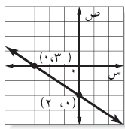
(1) الميل #؛2
والمقطع الصادي ــ 4
الحل: ..................................................

..................................................
(2) الميل ــ 5ثث2
والمقطع الصادي ــ 5ثث3
الحل: ..................................................

..................................................
(3) المستقيم الممثل بالرسم
الحل: ................................................................................................

........................................................................................................

.............................................................................................................

س2 مثل كل معادلة فيما يأتي بيانيا: ــ
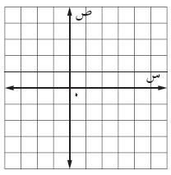
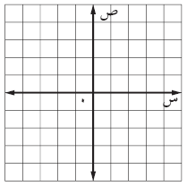
(1) ص= ــ !؛2 س +2
..............................................................................................................

..............................................................................................................

..............................................................................................................

.............................................................................................................
(2) 6س + 3ص = 6

.............................................................................................................

.............................................................................................................

.............................................................................................................

.............................................................................................................

س3 اشترى محمد أجهزة كهربائية بالتقسيط حيث دفع 750 ر.س كدفعة أولى،
ويدفع 100ر.س كل أسبوع.
(1) اكتب معادلة للمبلغ الكلي (م)
الذي سيدفعه بعد (س) أسبوع.
الحل: ...........................................................................

..........................................................................

.........................................................................

(2) مثل المعادلة بيانيا.
الحل:

(3) أوجد المبلغ الذي يدفعه محمد بعد 8 أسابيع
الحل: ........................................................

........................................................

.........................................................................

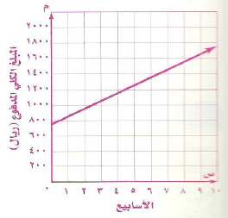

(تابع الفصل 3 ) أسئلة مقالية
س4اكتب معادلة المستقيم الممثل فيما يأتي:ـ
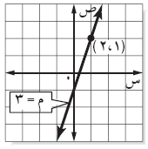
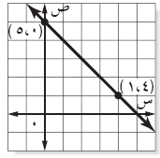
(1) الحل: ...........................................................................

..........................................................................

.........................................................................

(2) الحل: ...........................................................................

..........................................................................

.........................................................................

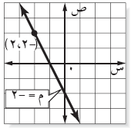
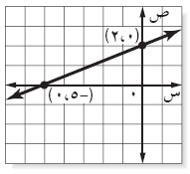
(3) الحل: ...........................................................................

..........................................................................

.........................................................................

(4) الحل: ...........................................................................

..............................................................................

..............................................................................

س5اكتب معادلة المستقيم حسب المعلومات المعطاة فيما يأتي:ـ
(1) ميله 2، ويمر بالنقطة (3، 1)
الحل: ..........................................................................................

........................................................................................................

......................................................................................................
(2) ميله ــ1، ويمر بالنقطة (ـ1، 4)
الحل: ..........................................................................................

........................................................................................................

......................................................................................................

(3) يمر بالنقطتين (9،ـ2) ، (4، 3)
الحل: ..........................................................................................

........................................................................................................

......................................................................................................
(4) يمر بالنقطتين (ـ1،ـ3) ، (ـ2، 3)
الحل: ...................................................................................................

...................................................................................................................

.................................................................................................................

..........................................................................................................................................................................................................................................

..........................................................................................................................................................................................................................................

..........................................................................................................................................................................................................................................

..........................................................................................................................................................................................................................................

(تابع الفصل 3 ) أسئلة مقالية
س6 كتبت مها 10 صفحات من رواية ، وتخطط لكتابة 15 صفحة إضافة كل شهر حتى تنتهي الرواية.

(1) اكتب معادلة لإيجاد العدد الكلي لصفحات الرواية المكتوبة (ص) بعد (ن) شهرا

ص | 40 | 70
ن | 2 | 4
المعادلة :ـ..................................................................
(2) أوجد عدد الصفحات المكتوبة بعد 5 أشهر الحل: ..............................................................

..............................................................

.........................................................................

(3) مثل هذه المعادلة بيانيا :
الحل:

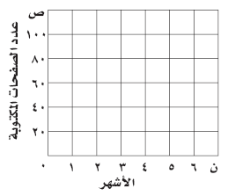

س7اكتب كل معادلة فيما يأتي على الصيغة القياسية:ـ
(1) ص ــ 11 = 3(س ــ2)
الحل: .................................................................

.................................................................

.................................................................

(2) ص ــ 6 = $؛3 (س ــ3)
الحل: ....................................................................

...................................................................

...................................................................

(3) ص + 4 = 5ثث1 (س +2)
الحل: ........................................................................

.........................................................................

........................................................................

س8اكتب كل معادلة فيما يأتي بصيغة الميل والمقطع:ـ
(1) ص ــ 5 = #؛2 (س +4)
الحل: ................................................................

................................................................

................................................................
................................................................
(2) ص ــ !؛4 = ـ3(س + !؛4)
الحل: ................................................................

................................................................

................................................................
................................................................
(3) ص ــ4= 5ثث2 (س +3)
الحل: ................................................................

................................................................

................................................................
................................................................

(تابع الفصل 3 ) أسئلة مقالية
س9اكتب معادلة المستقيم المار بالنقطتين (ـ4،8)،(3، ـ7). ما ميله ؟وأين يقطع كل من محوري السينات والصادات ؟

(1) المعادلة:
.............................................................

.............................................................

.............................................................

..............................................................

(2) الميل = فرق الصادات على فرق السينات
الميل = .............................................................

..............................................................

(3) المقطع السيني والصادي
الحل: (....... ، .......)
س | ............... | ................
ص | ............... | ................

س10 بين إذا كان قطرا الشكل الرباعي أ ب جـ د يعامد كل منهما الآخر؟ وفسر إجابتك.
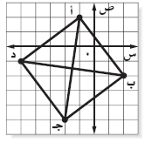
(1) إحداثي النقاط أ (....... ، .......)، جـ (....... ، .......)، ب (....... ، .......) ، د (....... ، .......)

(2) ميل المستقيم أجـ = ..........
(4) حاصل ضرب الميلين = ..........
إ ...................................................................................

(3) ميل المستقيم ب د = ..........

س11 هل المثلث الذي رؤوسه أ (0،4) ، ب (1،2)، جـ (4،6) ، قائم الزاوية ؟ فسر إجابتك
(1) ميل المستقيم أب = ..........
(2) ميل المستقيم ب جـ = ......
(3) ميل المستقيم أجـ = ........

المثلث ......................................................................................................................................

..........................................................................................................................................................................................................................................

..........................................................................................................................................................................................................................................

..........................................................................................................................................................................................................................................

..........................................................................................................................................................................................................................................
(الفصل 4 ) أسئلة مقالية
س1 حل كلا من المتباينات الآتية ، وتحقق من صحة الحل ، ثم مثله على خط الأعداد: ــ
(1) ر ــ (ــ5) > 2
الحل:.....................................................

.................................................................
مجموعة الحل:ـ.............................

.................................................................
التحقق من صحة الحل:
.................................................................

.................................................................

.................................................................

.................................................................

.................................................................التمثيل على خط الأعداد:
(2) 5ثث 1 < ص + 1 الحل:.....................................................

.................................................................
مجموعة الحل:ـ.............................

.................................................................
التحقق من صحة الحل:
.................................................................

.................................................................

.................................................................

.................................................................

.................................................................التمثيل على خط الأعداد:
(3) !؛2 ≤ ج ــ #؛4
الحل:................................................................

.............................................................................
مجموعة الحل:ـ...........................................

.............................................................................
التحقق من صحة الحل:
..............................................................................

..............................................................................

..............................................................................

..............................................................................
التمثيل على خط الأعداد:

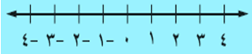
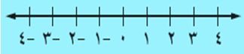
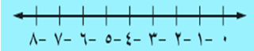

س2حل المسألتين الآتيتين بتعريف متغير ، وكتابة متباينة ، ثم حلها ــ
(1) أراد أحد اللاعبين إحراز 150 نقطة على الأقل في هذا الموسم وسجل حتى الآن 123
نقطة ، فكم نقطة بقيت عليه ؟
تعريف المتغير : .........................................................................
كتابة المتباينة: .......................................................................

الحل: ...........................................................................................

...............................................................................................................

.............................................................................................................
(1) يريد غانم أن يشتري سيارة بمبلغ 54400 رس على الأقل وقد وفر 13000رس
فما المبلغ المتبقي عليه لشراء السيارة ؟
تعريف المتغير : ........................................................................
كتابة المتباينة: .....................................................................

الحل: ...........................................................................................

.............................................................................................................

.............................................................................................................

(تابع الفصل 4 ) أسئلة مقالية
س3حل كلا من المتباينات الآتية ، وتحقق من صحة الحل: ــ

(1) ــ !؛6 ن ≤ ــ18
الحل:.....................................................

.................................................................
مجموعة الحل:ـ.............................

.................................................................
التحقق من صحة الحل:
.................................................................

.................................................................

.................................................................

.................................................................

.................................................................

.................................................................

.................................................................

(2) ــ33 ≥ ــ 3س الحل:.....................................................

.................................................................
مجموعة الحل:ـ.............................

.................................................................
التحقق من صحة الحل:
.................................................................

.................................................................

.................................................................

.................................................................

.................................................................

.................................................................

.................................................................
(3) !؛4 م ≤ ــ 17
الحل:................................................................

............................................................................
مجموعة الحل:ـ............................................

..............................................................................
التحقق من صحة الحل:
..............................................................................

..............................................................................

..............................................................................

..............................................................................

..............................................................................

..............................................................................

..............................................................................

س4حل كلا من المتباينات الآتية ، وتحقق من صحة الحل: ــ

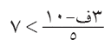
(1)
الحل:.....................................................

.................................................................
مجموعة الحل:ـ.............................

.................................................................
التحقق من صحة الحل:
.................................................................

.................................................................

.................................................................

.................................................................

.................................................................

.................................................................

(2) 5ن ــ 3(ن ــ6) ≥ 0 الحل:.....................................................

.................................................................
مجموعة الحل:ـ.............................

.................................................................
التحقق من صحة الحل:
.................................................................

.................................................................

.................................................................

.................................................................

.................................................................

.................................................................

(3) 46 ≤ 8 م – 4 ( 2 م + 5 )
الحل:................................................................

............................................................................
مجموعة الحل:ـ............................................

..............................................................................
التحقق من صحة الحل:
..............................................................................

..............................................................................

..............................................................................

..............................................................................

..............................................................................

.................................................................

(تابع الفصل 4 ) أسئلة مقالية
س5حل كلا من المتباينات الآتية ، ثم مثل مجموعة الحل بيانيا : ــ
(1) ــ 5 < 3 ب + 7 ≤ 22
الحل:..................................................................................................

...............................................................................................................
...............................................................................................................
...............................................................................................................

مجموعة الحل :......................................................................................
الرسم البياني:
(1) ص ــ 1 ≥ 7 أو ص + 3 < ــ 1
الحل:.................................................................................................

.............................................................................................................
.............................................................................................................
.............................................................................................................

مجموعة الحل :............................................................................... الرسم البياني:

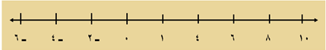
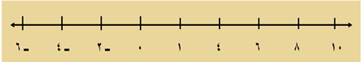

س6يدخر سعد في العادة 500رس شهريا ،
بزيادة أو نقصان لا يتجاوز 60 رس .
س7عبرعن الجملة( الارتفاع القياسي لنبتة 33سم ، ويتفاوت طولها بما لا يتجاوز 5سم)
بمتباينة تتضمن قيمة مطلقة ، ثم حلها.

(1) اكتب مدى المبلغ الذي يدخره سعد شهريا
الحل:..................................................................................................

...............................................................................................................
...............................................................................................................
...............................................................................................................

مجموعة الحل :...................................................................................... ( المدى ) ..........................................................................................
الرسم البياني:
(1) متباينة تتضمن قيمة مطلقة
الحل:...............................................................................................

...........................................................................................................
...........................................................................................................
...........................................................................................................

مجموعة الحل :...............................................................................
( المدى ) .................................................................................. الرسم البياني:
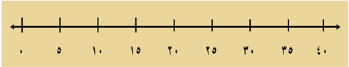

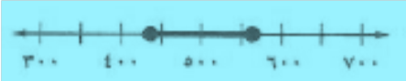

( الفصل 5 ) أسئلة مقالية
س1 مثل كل نظام مما يأتي بيانيا ، وأوجد عدد حلوله ، وإذا كان واحدا فاكتبه:ــ
(1) 3س ــ ص = ــ2
3س ــ ص = 0
الحل: .................................................

...........................................................

.....................................................................

.....................................................................
(2) ص =2س ــ 3
4س = ص + 6
الحل: ......................................................

.....................................................................

.....................................................................

.....................................................................

(3) س +2 ص = 3
3س ــ ص = ــ5
الحل: ......................................................

...................................................................

...................................................................

.....................................................................

..............................

..............................

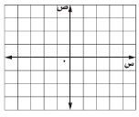
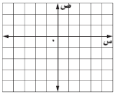
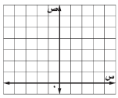

س1 حل كل نظام فيما يأتي بالحذف: ــ
(1) س ــ ص = 1
س + ص = ــ 9
الحل:
.....................................................................

.....................................................................

.....................................................................

.....................................................................
بالتعويض في المعادلة ................
.....................................................................

.....................................................................

.....................................................................

(2) 2س +5 ص = ــ3
2س +2 ص = 6
الحل:
.....................................................................

.....................................................................
.....................................................................

.....................................................................
بالتعويض في المعادلة ................
.....................................................................

.....................................................................

..................................................................... س = 6

(3) 2س ــ ص = ــ1
3س ــ2 ص = 1
الحل:
...................................................................

...................................................................

...................................................................

...................................................................
بالتعويض في المعادلة ..............
...................................................................

...................................................................

...............................................................

...................
................

................

.............

حل النظام (.........،........ )

حل النظام (.........،........ )
حل النظام (.........،........ )

